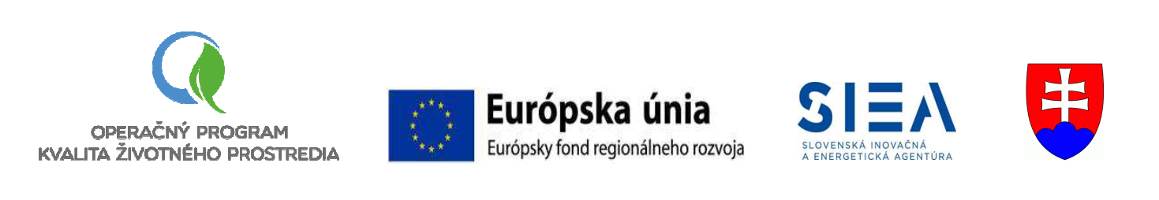

Názov projektu : Zníženie energetickej náročnosti Materskej školy v obci Zbyňov.
Kód projektu v ITMS 2014+ : 310041J995
Miesto realizácie projektu : Obec Zbyňov
Zmluvná výška NFP: 257 010,57 EUR
Časová realizácia projektu: od 06/2019 – 12/2019

Hlavným cieľom projektu je zníženie energetickej náročnosti budovy materskej školy v obci Zbyňov.
Projekt zahŕňa
- Stavebné práce - realizácia opatrení na znižovanie energetickej náročnosti budovy
- Stavebný dozor pre zabezpečenie odborného dozorovania kvality a rozsahu stavebných prác projektu

Návrh opatrení:
- zlepšenie tepelnoizolačných vlastností obalových konštrukcií
- modernizácia a inštalácia technických zariadení v budove

Druh projektu: dopytovo orientovaný projekt
Projekt je spolufinancovaný Európskou úniou www.op-kzp.sk

